Задание на пятницу 10.04.2020 .Развитие мелкой моторики.
Задание 1. Обведи ракету по точкам и раскрась.
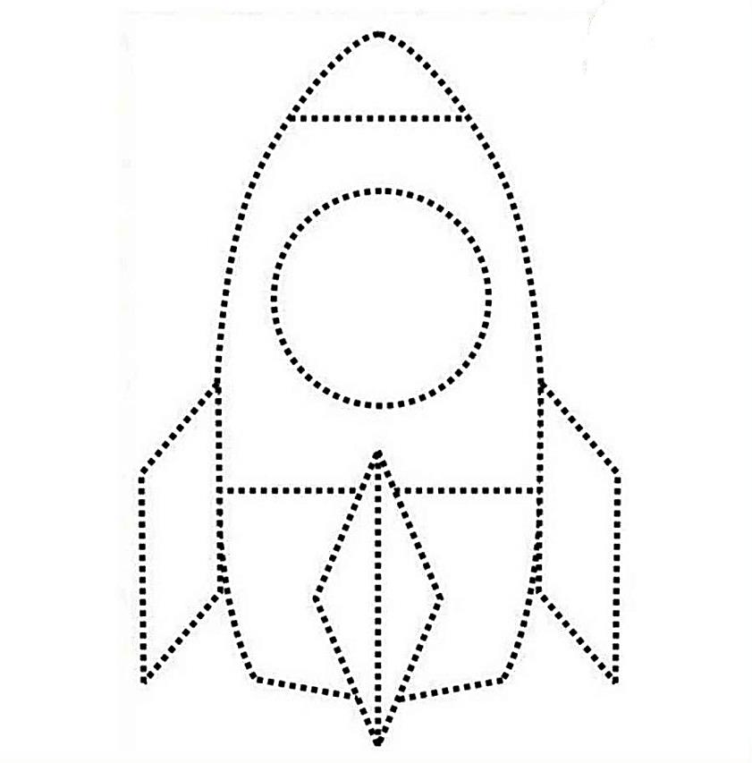
Задание 2.Соедини рисунок по цифрам, по порядку и раскрась.
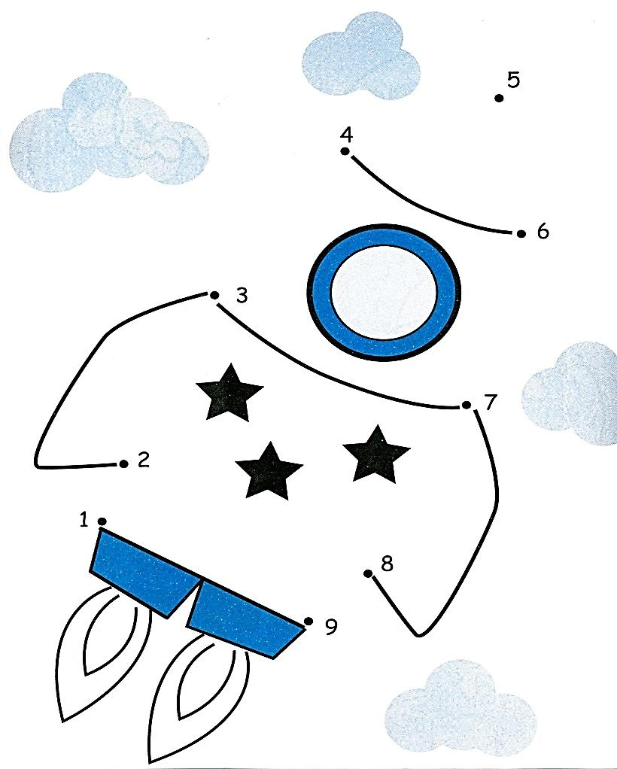
Задание 3. С помощью счетных палочек или спичек попробуй повторить рисунок.

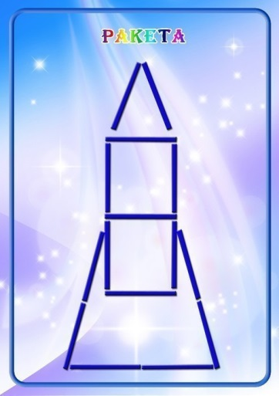
Задание 4. Выполни графический диктант по инструкции.
